СТРУКТУРА ВЛАСНОСТІ

ОБСЛУГОВУЮЧОГО КООПЕРАТИВУ «ЖБК «СІТІ4»

(далі – ОК)

Структура власності за формою та змістом, визначеними відповідно до Закону України «Про запобігання та протидію легалізації (відмиванню) доходів, одержаних злочинним шляхом, фінансуванню тероризму та фінансуванню розповсюдження зброї масового знищення» та наказу Міністерства фінансів України від 19 березня 2021 року № 163 «Про затвердження Положення про форму та зміст структури власності»

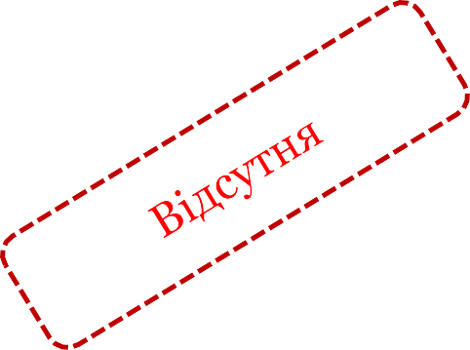

Інша фізична особа, що здійснює контроль

Інша фізична особа, що здійснює контроль



За напрямком діяльності ОК є житлово-будівельним, також засновники (члени) ОК не володіють корпоративними правами у ОК, та не мають значного (вирішального впливу) на його діяльність (в тому числі через ланцюг контролю/володіння), а отже - кінцеві бенефіціарні власники відсутні.

**ПРИЧИНА ВІДСУТНОСТІ - ВІДСУТНІ ФІЗИЧНІ ОСОБИ, ЯКІ ВІДПОВІДАЮТЬ СТАТУСУ КІНЦЕВОГО БЕНЕФІЦІАРНОГО ВЛАСНИКА ЮРИДИЧНОЇ ОСОБИ**

**ОБСЛУГОВУЮЧИЙ КООПЕРАТИВ «ЖБК «СІТІ4»**

**Згідно Протоколу № 1 від 01.08.2023р.**

**Засновник __________________________ Гасій Микола Богданович,**